Regulacja zdolności do pracy
w małych i mikroprzedsiębiorstwach UE za pomocą narzędzi multimedialnych

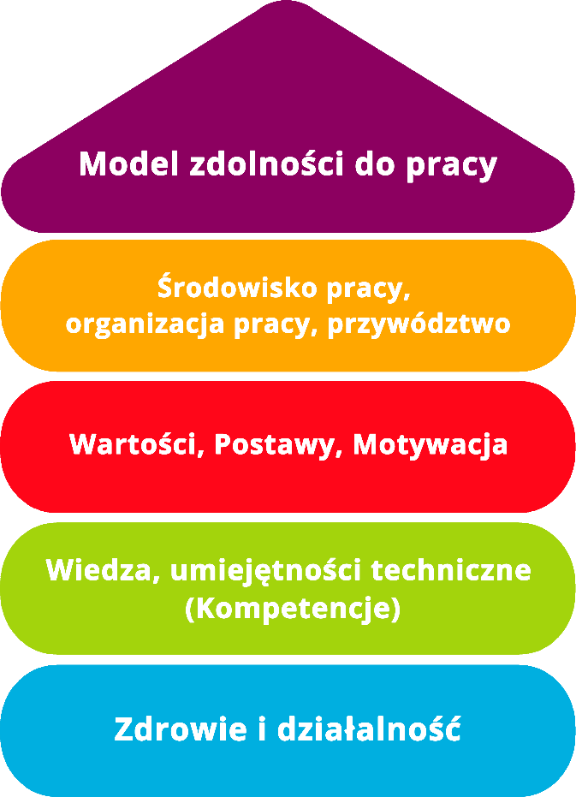

NARZĘDZIE 12

Bez stresu ze stresem
Kontrola Stresu

Cel
Nie jest łatwo stwierdzić, czy ludzie są po prostu trochę przepracowani i gotowi na wakacje, czy też stres sprawia, że są chorzy. Twoi pracownicy również mogą być wyczerpani z powodu ciągłego stresu. A co z Twoją firmą?
Celem tej kontroli stresu jest rozpoznanie własnej sytuacji stresowej i sprawienie, aby sytuacja stresowa była przejrzysta dla pracowników.
Narzędzie to jest przeznaczone dla kadry zarządzającej. Może być używane bez zewnętrznych konsultantów.
Grupa docelowa
Kadra kierownicza, właściciele i dyrektorzy zarządzający.

Korzyści
Kontrola stresu pozwala na zredukowanie własnego stresu i rozpoznanie czynnika stresowego u pracowników, a w zależności od wyniku na szybkie podjęcie odpowiednich działań w celu poprawy sytuacji. Przegląd trwa 10 minut i dzięki temu osiąga się wysokie wyniki w możliwie najkrótszym czasie.

Czas trwania
Kontrola stresu może przyczynić się do pozostania w dobrym zdrowie, a jednocześnie do utrzymania zdrowia pracowników - 10 minut to dobrze zainwestowany czas.
Sposób korzystania z narzędzia
Zaznacz "tak", jeśli dane stwierdzenie jest prawdziwe, w przeciwnym razie wybierz "nie". Wybierz „tak" lub "nie" nawet, jeśli jest to trudne.
W pierwszej części testu stresu znajdziesz kilka typowych objawów, które podpowiedzą Ci, czy narażenie na stres prowadzi już do oznak chronicznego zmęczenia lub choroby fizycznej.
W drugiej części znajdziesz odpowiednie stwierdzenia dotyczące objawów, które wskazują na stres wśród pracowników w Twojej firmie.
Po zapoznaniu się z obiema częściami testu, zastanów się, którymi punktami chciałbyś się zająć w przyszłości:
- Gdzie widzisz potrzebę działania?
- Jakie są możliwości poprawy?
Wpisz niezbędne środki do planu działania.

Część I:: Jak bardzo jestem obciążony jako menedżer? Jak bardzo jestem obciążona jako menadżerka?
tak | nie
 |  | Zasypianie nie stanowi dla mnie problemu. Ale często budzę się w środku nocy i wciąż myślę o tym, co działo się w ciągu dnia.
 |  | Na wypoczynek, hobby i rodzinę mam znacznie mniej siły niż kiedyś. Zazwyczaj nie poświęcam na to czasu.
 |  | Często unikam osobistego kontaktu z pracownikami, ponieważ zabiera mi to zbyt wiele czasu / wymaga zbyt wiele wysiłku.
 |  | Mam więcej dolegliwości fizycznych niż dawniej, np. bóle głowy, problemy żołądkowo-jelitowe lub napięcie. Mój lekarz nie znajduje przyczyn fizycznych.
 |  | Stosunkowo trudno jest mi się wyłączyć po pracy. Często w ogóle mi się to nie udaje.
 |  | Szczerze mówiąc, piję więcej alkoholu, niż jest to dla mnie dobre.
 |  | Weekend to za mało, żeby się zrelaksować.
 |  | Praca w skupieniu stała się dla mnie ostatnio trudna. Przychodzące e-maile lub inne "rozpraszacze" łatwo mnie rozpraszają i trudno mi wrócić do pracy.
 |  | Jeśli w mojej pracy coś nie idzie po mojej myśli, często reaguję rezygnacją.
 |  | Presja czasu, odpowiedzialność, dociekliwość - często czuję się jak "chomik w kołowrotku", który zawsze biegnie, ale nigdy nie dociera do celu.
 |  | Szczerze mówiąc, mam wewnętrzny opór przed swoją pracą, który codziennie pokonuję. W życiu codziennym jednak funkcjonuję dobrze.
 |  | Mój nastrój jest zmienny: Czasami nie poznaję siebie, na przykład wtedy, gdy reaguję drażliwie.

Część II: Jak bardzo obciążeni są pracownicy?
tak | nie
 |  | Kiedy wprowadza się innowacje, słyszy się przede wszystkim narzekania i uwagi typu: "To też! Jak my mamy to zrobić?" albo "To w niczym nie pomaga!".
 |  | Często brakuje nam przepływu informacji. Zdarza się, że ważne informacje są przekazywane współpracownikom późno lub wcale. Niektóre zadania są przez to wykonywane późno lub nieprawidłowo.
 |  | Wśród moich pracowników często dochodzi do konfliktów, rywalizacji i kłótni.
 |  | Odsetek zwolnień lekarskich w firmie jest wysoki.
 |  | W razie pytań technicznych jestem zawsze do dyspozycji, ale na osobiste rozmowy z pracownikami po prostu nie ma czasu.
 |  | Często nie jest jasne, kto jest odpowiedzialny, za jakie zadanie. Zadania są często delegowane tam i z powrotem.
 |  | Kiedy spotykam grupę pracowników, czasami mam wrażenie, że rozmowy milkną.
 |  | Często mam wrażenie, że muszę kontrolować realizację zadań powierzonych pracownikom, aby były one rzeczywiście wykonane prawidłowo.
 |  | Nawet dobrzy pracownicy sprawiają ostatnio coraz częściej wrażenie, jakby byli nie do końca na bieżąco.
 |  | Zdarzało się już, że moi pracownicy dowiadywali się nie przeze mnie, ale przez pocztę pantoflową, że w firmie nadchodzą zmiany.
 |  | Moi pracownicy nie mają czasu na dokształcanie się. Bieżąca praca po prostu na to nie pozwala.
 |  | Niektórzy z pracowników woleliby ominąć firmowy wyjazd i imprezę świąteczną.

Ewaluacja Części I:
Jak bardzo jestem obciążony jako menedżer?
Jak bardzo jestem obciążona jako menadżerka?

Jeśli zaznaczonych zostało 3 lub więcej stwierdzeń „tak”, prawdopodobnie masz objawy przeciążenia i wyczerpania z powodu permanentnego stresu. Twoja psychika reaguje drażliwie i obronnie, ciało wysyła sygnały, które mówią: To jest dla mnie za dużo!

Jeśli zaznaczonych zostało 5 lub więcej stwierdzeń „tak”, prawdopodobnie czujesz, że stres przerasta Cię, pozbawia energii, zaangażowania i dobrego samopoczucia.

Jeśli zaznaczonych zostało 7 lub więcej stwierdzeń „tak”, to prawdopodobnie od kilku lat twierdzisz, że stres jest zbyt duży. Twoje zdrowie jest w niebezpieczeństwie. Bardzo typowe dla silnych i zorientowanych na wyniki ludzi jest to, że potrafią utrzymać swoją produktywność na wysokim poziomie przez bardzo długi czas i dobrze wypełniać swoje obowiązki, nawet jeśli ich psychika i ciało od dawna biją na alarm. Weź odpowiedzialność za siebie i skontaktuj się z lekarzem, aby dowiedzieć się, jaką rolę odgrywa stres w twoich dolegliwościach. Dowiedz się, jak możesz przeciwdziałać stałemu obciążeniu, zanim poważnie zachorujesz (np. wypalenie zawodowe).

Ewaluacja Części II:
Jak bardzo obciążeni są pracownicy?

Każdy z punktów w tej części może wystąpić w wyniku długotrwałego stresu w firmie.

Jeśli jednak zaznaczonych zostało 4 lub więcej stwierdzeń, możesz założyć, że problem nie dotyczy tylko pojedynczych pracowników, ale że z powodu permanentnego stresu dochodzi już do strat w wyniku tarć w firmie: spada zaangażowanie i jakość pracy, cierpią relacje między pracownikami.

Jeśli jednak zaznaczonych zostało 6 lub więcej stwierdzeń, to prawdopodobnie pracownicy są już bardzo wyczerpani. Pojawiają się dalsze problemy, np. mobbing. Niektórzy pracownicy mogą częściej chorować, ponieważ rozwinęły się u nich dolegliwości związane ze stresem, takie jak problemy z kręgosłupem. Nawet najlepsi pracownicy powoli padają ze zmęczenia pod wpływem presji.

Plan działania
Co?
(Jakie działanie jest podejmowane?)
Dlaczego?
(Dalsze uszczegółowienie działania i określenie celów)
Kto jest odpowiedzialny?

Kto wspiera?

W jakim okresie będzie realizowane działanie?
Jakie są koszty realizacji?
Uwagi
Źródło: Narzędzie to zostało opracowane w ramach projektu "AKKU". Projekt ten był finansowany przez Federalne Ministerstwo Pracy i Spraw Socjalnych (BMAS) w ramach Inicjatywy Neue Qualität der Arbeit (INQA) i był profesjonalnie wspierany przez Federalny Instytut Bezpieczeństwa i Higieny Pracy (BAuA) w Berlinie. Partnerami wiodącymi projektu byli: ZWH Düsseldorf, IST Wuppertal, d ialogo Wuppertal, IAW (Instytut RWTH Aachen).

